ข้อ O35 การมีส่วนร่วมของผู้บริหาร โครงการ ธนาคารปู

รูปภาพประกอบด้วย ข้อความ, หญ้า

คำอธิบายที่สร้างโดยอัตโนมัติ

รูปภาพประกอบด้วย กลางแจ้ง, พื้น, บุคคล, กลุ่ม

คำอธิบายที่สร้างโดยอัตโนมัติ

รูปภาพประกอบด้วย บุคคล, พื้น, ยืน, กลุ่ม

คำอธิบายที่สร้างโดยอัตโนมัติ

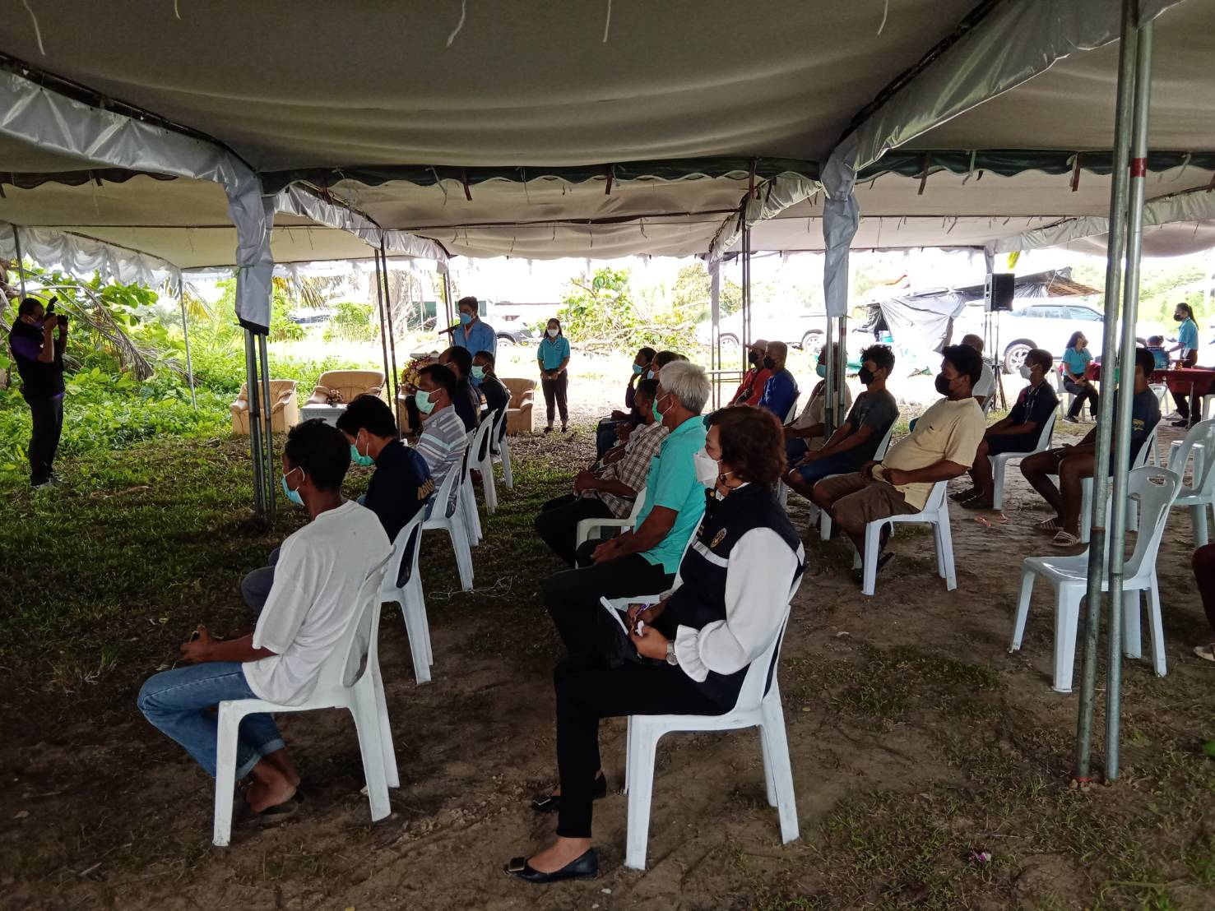

รูปภาพประกอบด้วย เพดาน, เต็นท์, บุคคล, วัตถุกลางแจ้ง

คำอธิบายที่สร้างโดยอัตโนมัติ

รูปภาพประกอบด้วย พื้น, บุคคล, หลากหลาย

คำอธิบายที่สร้างโดยอัตโนมัติ